Hin gáttin til Íslands er

Austurland
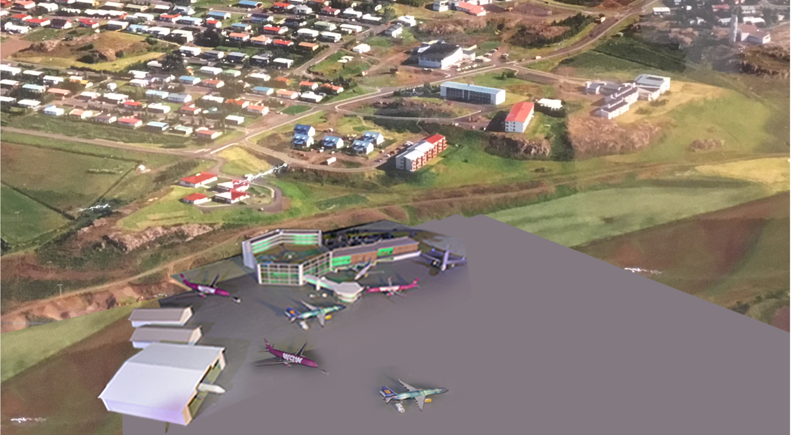

Egilsstaðaflugvöllur 2035

Benedikt V Warén

Hin gáttin til Íslands er

Austurland

Egilsstaðaflugvöllur
Airport City
Aerotropolis

Flugstöð-Samgöngumiðstöð-Hótel-Ráðstefnumiðstöð Verslunarklasi-Afþreyingarsetur-Einkasjúkrahús-Heilsulindir-Flugskýli-Kæligeymslur-Tollafgreiðsla-Fluggarðar

Tillögur í jafnræðisátt

Ísland allt – Austurland allt – Sveitarfélagið allt

Efnisyfirlit.

Bls.
4 Egilsstaðaflugvöllur
4 Öflugar flugbrautir
4 Eldsneytismálin
4 ADS-B flugstjórnarkerfið
5 Airport City / Aerotropolis
5 Airpark
6 Kort nýjar flugbrautir
7 Einkasjúkrahús
7 Fljótsdalshérað í atvinnulegu tilliti
7 Rétt starfsemi á réttum stað
8 Austurland er hin gáttin
8 Austurland svarti bletturinn
8 Austurland og vitsmunalífið
8 Egilsstaðir kjarnamiðstöð
8 Kína og tækifærin þar
8 Icelandair og landsbyggðin
9 Okkar Keflavík er Osló og Glasgow
10 Fjarlægðir frá Egilsstöðum

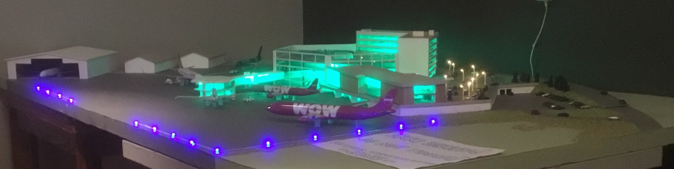

Egilsstaðaflugvöllur.
Undanfarnar vikur hefur í fjölmiðlum verið nokkur umræða um þá áherslu samgöngu-ráðherra, Sigurðar Inga Jóhannssonar, um varaflugvallarmál og þann þunga sem hann leggur á endurbætur Egilsstaðaflugvallar.

Þegar endurbyggður flugvöllur á Egilsstöðum var tekinn í notkun 23.9.1993 hafði staðið nokkur styr um þá ákvörðun, en eftir ýtarlega úttekt sérfræðinga, hafði það flugvallarstæði allnokkra yfirburði í samantektinni og réð það ákvörðun ríkisstjórnarinnar um framhaldið. Veðurfarslega og landfræðilega kom Egilsstaðaflugvöllur vel út úr samanburði og þar að auki var aðflug að flugvellinum gott og vaxandi umferð um hann.

Fjórir flugvellir voru í framboði til varaflugvallar. Staða hinna þriggja er í dag þannig; - að ekkert áætlunarflug er á Sauðárkrók, stopult flug var til Húsavíkur þar til flugfélagið Ernir tóku við keflinu með áætlaðar átta ferðir í viku 2020. Síðast en ekki síst, hefur þurft að leggja mikla fjármuni til að lengja flugbraut og bæta verulega aðflugsbúnað fyrir millilandaflug til Akureyrar.

Nokkurs titrings hefur gætt vegna þessarar skoðunar samgönguráðherra og hefur hann í því máli haft vindinn i fangið.

Öflugar flugbrautir
Til að vera í stakk búinn að taka við auknu flugi inn á flugvöllinn, þarf að gera eina braut þannig úr garði að hún geti þjónað öllum flugvélum sem nýta sér Keflavíkurflugvöll. Það táknar að aðalbrautin á Egilsstaðaflugvelli þarf að vera 2700x60m (nr. 3 á korti) að stærð. Jafnframt þarf að leggja nýja braut 2000x45m (nr. 1 á korti) sem hefur stefnu inn Eyvindardal, þar sem vindur úr þeirri áttinni veldur af og til erfiðleikum við að nýta flugvöllinn. Þar að auki er rétt að leggja neyðarbraut 900x30m (nr. 2 á korti), sem liggja mun sem næst austur-vestur. Byggja þarf nýjan flugturn, vélageymslu og slökkvistöð (nr. 5 á korti) og stórt flughlað (nr. 6 á korti).

Eldsneytismálin
Lengi voru eldsneytismálin í þokkalegum farvegi á Egilsstaðaflugvelli með birgðir geymdar á Reyðarfirði og ekið jafnóðum til Héraðs þegar á þær gekk. Hængur var á, þar sem olíufélaginu gekk seint að samræma framboð við notkun vegna breyttra tíma í flugflota landsmanna. Áður fyrr var notað bensín (Avgas 100) á Douglas DC3, DC4 og DC6 og birgðastaðan miðuð við það. Þegar Flugfélag Íslands tók í notkun Fokker F27, sem notar steinolíu (Jet A1) brást olíufélagið ekki við og birgðir af bensíni og steinolíu héldust áfram óbreyttar. Þotur nota einnig steinolíu á sína mótora. Árið 1993, þegar nýmalbikuð braut var tekin í notkun, var sama staðan uppi og þrátt fyrir að olíufélaginu hafi ítrekað verið bent á að birgðir steinolíu þyrftu að taka mið af breyttum flugflota þá gerðist ekkert. Það var ekki fyrr en málið var tekið fyrir á Alþingi að frumkvæði þingmanna Austurlands að málinu var kippt í liðinn. Ekki svo að skilja að málin hafi komist í góðan farveg, en skárri þar sem flugfélög voru farin að sniðganga varaflugvöllinn á Egilsstöðum vegna takmarkaðra olíubirgða.

Sú einkennilega staða er enn við lýði að verð á flugvélaeldsneyti er hærra á landsbyggðinni en í Keflavík. Flest fyrirtæki bæði í einka- og opinberum rekstri hafa sett sér þau markmið að hafa vörur sínar og þjónustu á sama verði um allt land, en ekki olíufélögin. Mikilvægt er að kippa þessu í liðinn vegna þess að flugrekendur setja eldsneytisverð fyrir sig þegar minnst er á að nýta Egilsstaðaflugvöll, þrátt fyrir að í nokkrum tilfellum vinnist munurinn upp vegna styttri flugleggja og hverfandi líkum á biðflugi vegna annarrar umferðar.
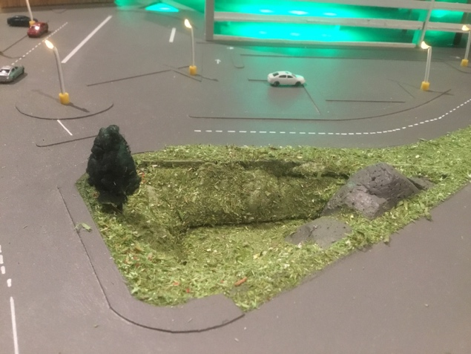
Á þessum tíma breytinga í orkumálum er rétt að staldra við og skoða hvar við erum stödd með allar þessar bensínstöðvar inni í miðju bæjarfélagi. Er komið að þeim tímapunkti að öll leyfi fyrir bensín og olíusölu á Austurlandi verði endurmetin og farið í gagngera uppstokkun? Er ekki rétt að það verði skoðað í samhengi og verðjöfnun sé á öllu eldsneyti? Er ekki rétt að samið verði við eitt erlent fyrirtæki um að koma inn á Austurland með sölu á eldsneyti og eitt íslenskt. Hvernig er þessum málum háttað í Færeyjum? Getum við átt samleið með þeim?

ADS-B flugstjórnarkerfi
Nýtt kerfi til flugstjórnunar er skammstafað ADS-B og kemur í stað ratsjár, sem hefur verið nýtt um áratuga skeið við stjórnun flugs og skipaumferðar. ADS-B kerfið nýtir merki frá GPS gervitunglum og þekur mun stærra svæði og gefur betri yfirsýn fyrir flugstjórnir en núverandi ratsjárkerfi. Ratsjáin verður þó ekki aflögð í náinni framtíð þar sem hún mun áfram hafa hernaðarlegt gildi.

Munurinn á þessum kerfum er í aðalatriðum sá, að ratsjáin sendir frá sér merki, sem endurkastast af föstum hlutum til baka á upphafsstað og fæst þannig miðun á stefnu, hæð og fjarlægð hlutarins.

ADS-B kerfið vinnur hins vegar með GPS merki og nýtir sömu upplýsingar og tækin um borð í flugvélunum og senda boð um staðsetningu í gegnum jarðstöðvar til flugstjórnamiðstöðva .

Egilsstaðir eru mjög vel í sveit settir með tillit til gervitungla og þar að auki er starfrækt GPS leiðréttingastöð á vegum ISAVIA innan fjallahrings Fljótsdalshéraðs, sem gengur undir nafninu EGNOS. Tvær slíkar eru á Íslandi, hin er á Reykjanesi.

Kerfi þetta gagnast vel fyrir nákvæmnisaðflug að Egilsstaðaflugvelli og með uppsetningu tveggja ADS-B jarðstöðva á Héraði væri hægt að varpa mynd af aðflugi flugvéla, sem eru með þennan búnað, inn í flugstjórnarmiðstöðina og er vélin sýnileg þar til flugmaðurinn slekkur á kerfinu á flughlaði.
Airport city / Aerotropolis
Byggingar á Egilsstaðaflugvelli eru í grunninn frá 1959 og vegna sífellt hertari krafna um aukin öryggissvæði í kringum flugbrautir, líður senn að því að núverandi byggingar verði að víkja. Húsakosturinn hamlar jafnframt uppbyggingu og hertari kröfum um þjónustu innanhúss og gera auk heldur hlutina önugri við að koma upp heppilegu svæði fyrir flugvélastæði.

Það er því tímabært að huga að heildstæðu, metnaðarfullu framtíðarskipulagi flugvallarins og kanna hvaða möguleikar eru þar og hvernig við viljum sjá framtíðina tengda Austfjörðum og hvaða möguleika flugvöllurinn hefur inn í lengri framtíð.

Með glæsilegri nýbyggingu væri hægt að sækja á ný mið. Fjölbreytta þjónustu má fá með því að reisa stóra flug-, verslunar-, þjónustu- og ráðstefnumiðstöð og koma þar öllu þannig fyrir að hægt verði að vinna innandyra að ýmsum verkefnum þar sem menn leiða saman hesta sína í viðskiptalegu tilliti, þvert á Atlantsála. Fámennið, næðið og kyrrðin gæti verið sá segull sem margir kunna að dragast að auk afþreyingar utan dyra og sú staðreynd að stutt er í víðernin austanlands.

Í flugklasanum (nr. 7 á korti) verði stórt hótel, ráðstefnusalir, fjölbreytilegir matsölustaðir, góð aðstaða fyrir afþreyingu og heilsubót, verslanir, bílaleigur, bíó og samgöngumiðstöð Austurlands.

Airpark (nr. 4 á korti)
Á flugvellinum verði markað svæði, þar sem hægt verður að byggja sér reisuleg íbúðarhús með bílageymslu og flugskýli. Hvergi hefur slíkt svæði verið skipulagt á Íslandi.
Slíkt svæði kann að vera áhugavert fyrir útlendinga jafnt sem íslendinga og ekki skemmir fyrir að markhópurinn er fjárhagslega vel stæður.

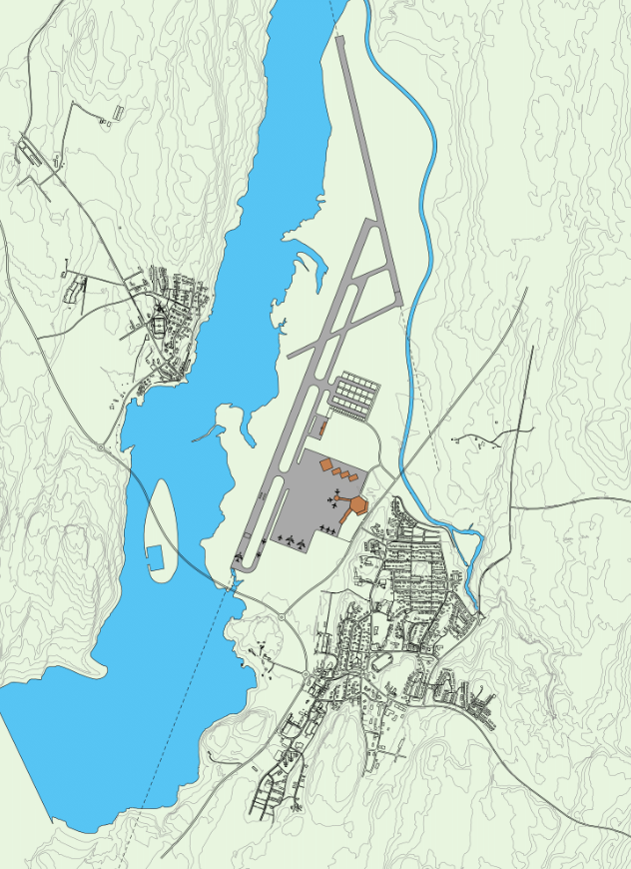

3

1

2

4
5

6 7

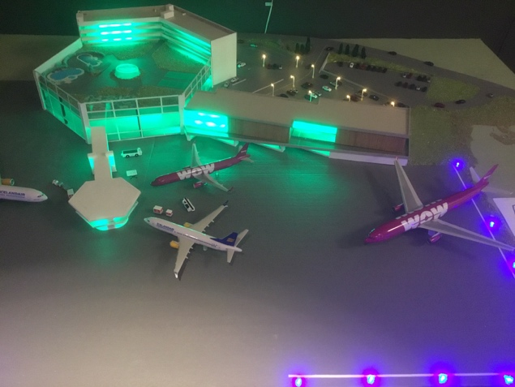
Einkasjúkrahús
Sú hagræðingarstefna, sem hefur verið við lýði síðan EXCEL-kerfið fór að tröllríða allri vinnu við skipulagningu, hefur komið mjög hart niður á landsbyggðinni og mannlega þættinum úthýst. Austurland hefur borið mjög skarðan hlut frá borði og því þarf að grípa inn í með einhverjum hætti.

Ef þetta flugvallarverkefni kemst á skrið og farið verður í að beina fólki inn á svæðið er það mikill ábyrgðarhluti að gera það án þess að geta samhliða boðið upp á heilbrigðisþjónustu, sem

stendur undir nafni. Þá verður að hugsa sér að erlendir sérfræðingar annist að mestu slíkt verkefni, því það er borin von er að íslenska ríkið komi að slíku verkefni á meðan sú harðvítuga hagræðingarstefnu er við líði, þar sem íslensk heilbrigðisyfirvöld eru búin að njörva sig niður í að færa nánast alla slíka þjónustu á einn stað.

Finnist einhver erlendur fjárfestir í slíkt sjúkrahús er ljóst að markaðurinn verður beggja vegna Atlantshafs og markaðssvæðið því mjög stórt. Miklir möguleikar eru jafnframt á endurhæfingu og heilsurækt m.a. vegna heita vatnsins. Leirinn í Lagarfljóti á eftir að leika mjög stórt hlutverk í leirböðum tengdu slíku verkefni.

Fljótsdalshérað í atvinnulegu tilliti
Flest bæjarfélög hafa atvinnustarfsemi, sem skilar tekjum til samfélagsins, mismiklum þó. Reykjavík, sem höfuðborg Íslands, hefur til dæmis nær alla stjórnsýslu, helstu mennta-stofnanir, öflugustu sjúkrahúsin og sérfræðinga á ýmsum sviðum og almenningur í landinu tekur fullan þátt í þeim rekstri.

Svo eru félög, sem hafa nær allar sínar tekjur af landsbyggðinni, vegna sérhæfðrar þjónustu þeirra en allar tekjur eru skattlagðar í Reykjavík. Þar eru flugfélögin og landflutningar stærstir. Fólk og vörur eru þeirra lifibrauð, en litlar tekjur verða eftir þar sem þeirra er aflað. Ef fólk byggi ekki á landsbyggðinni væri þessi þjónusta í skötulíki.

Litlu skila bankar til baka út á landsbyggðina og fjárfestingasjóðir eru mjög tregir í fjárfestingar utan þéttbýliskjarnanna á suðvesturhorninu. Svona má lengi telja. Sérstaklega er þetta slæmt víða á landsbyggðinni þar sem útgerð og vinnsla er í smáum stíl og jafnvel engin eins og á Fljótsdalshéraði.

Rétt starfsemi á réttum stað
Á stöku stað er ekki heppilegt að vera með þjónustu t.d. útgerð, vegna aðstæðna svo sem léleg höfn, fámenni og fjarlægð frá mörkuðum.

Staður A getur verið með mun ákjósanlegri aðstæður en staður B. B býr hins vegar við þá pólitísku og fjárhagslegu yfirburði til að beita aflsmunum og getur því hæglega beitt sér gegn faglegu mati, sem undir því álagi, hefur áhrif á þá sem taka ákvarðanirnar.

Sem dæmi má benda á að Egilsstaðaflugvöllur er með ákjósanlegar aðstæður landfræðilega séð og hefur skorað hæst sem slíkur út á landsbyggðinni. Hvað varðar veðurfar miðað við Keflavíkurflugvöll er Egilsstaðaflugvöllur oftar en aðrir á hinum skala veðurfræðinnar þannig að þegar vont veður er í Keflavík eru talsverðar líkur á að það sé með afbrigðum gott á Egilsstaðaflugvelli og öfugt.

Andstæður í veðri eru meiri á milli Keflavíkur- og Egilsstaðaflugvallar en á öðrum flugvöllum á Íslandi, enda var sérstaklega um það getið þegar valið stóð um byggingu nýs flugvallar á Egilsstöðum, sem jafnframt nýttist sem varaflugvöllur fyrir flug í íslenskri lofthelgi.

Fljótsdalshérað er einn af þeim stöðum á Íslandi, sem ekki hefur sterkan bakhjarl í atvinnulegu tilliti og þarf því oft að seilast djúpt í vasa íbúanna til að standa undir lögboðnum verkefnum.

Ríkisstjórnin ætti að sjá um að staðir í sömu stöðu og Fljótdalshérað fengu að fullnýta kosti sína fram yfir þá staði sem úr öðru hafa að moða, sérstaklega þegar sterk rök mæla sérstaklega með því jafnframt.

Austurland er hin gáttin
Það er engin tilviljun að Norræna sigli til Austurlands, því þangað er styst. Önnur stærsta millilandahöfn Íslands er á Austurlandi. Rétt er að nefna það að fluglínan frá Norður Evrópu er jafnframt styst til Austurlands. Áform um sæstreng til Bretlands gera ráð fyrir Austurlandi sem tengipunkti.

Það er eingöngu þegar fyrirtæki syðra geta hagnast á kostum Austurlands að það er inni í hugum þeirra sem selja vilja landið og gæði þess. Þess á milli er Austurland lítils virði. Með því að nota Austurland meira í millilanda-viðskiptum sparast tími og jafnframt verður kolefnissporið minna.

Austurland, svarti bletturinn
Það er þyngra en tárum taki að Austurland hafi löngum verið svarti bletturinn í flestum ferðaáætlunum. Þannig hafa skipulagðar ferðir frá Reykjavík gjarnan verið með endastöð við Mývatn annars vegar og Höfn í Hornafirði hins vegar.

Svo rammt kveður að þessu að það kemur beinlínis fram í opinberum gögnum að til Austurlands sé ekkert að sækja og álpist einhver þangað eru þar nokkrir gististaðir, en vænlegast sé að koma sér þaðan burt sem fyrst

Austurland og vitsmunalífið
Svo merkileg sem einhverjum kann að virðast, þá er ýmislegt í gerjun á Austurlandi þó ekki fari það allt hátt. Þannig hefur veitingastöðum fjölgað hratt og er úrvalið fjölbreytilegt. Það sama á um gistimöguleika, þar sem framboð hefur aukist gríðarlega og marbreytileikinn er umtalsverður.

Afþreyingarmöguleikum hefur vaxið fiskur um hrygg, ekki aðeins við sjávarsíðuna heldur einnig upp til dala. Gönguleiðir eru annálaðar, fallegir staðir að skoða, nú síðast Stuðlagil, sem á eftir að draga að sér margan ferðamanninn, baðstaðurinn Vök við Urriðavatn og kyrrðin sem ríkir á hálendinu. Vetrarferðamennskan er rétt að kíkja upp úr hjólförunum og þar er stór og óplægður akur. Þetta eru einungis nokkur sýnishorn.

Egilsstaðir kjarnamiðstöðin
Löngum hefur það verið ljóst, að Egilsstaðir liggja vel að helstu leiðum í ferðamennsku og því nauðsyn að byggja frekar á möguleikum í þá átt, bæði fyrir þá sem Austurland byggja og ekki síður fyrir þá sem vilja sækja landshlutann heim og Ísland allt.

Vandamálin eru hins vegar hvernig á að vinna að markaðssetningu og þar greinir menn á um hvað á að markaðssetja. Sumum finnst að leggja eigi áherslu á að markaðssetja flugvöllinn, meðan aðrir vilja leggja áherslu á möguleika svæðisins fyrir upplifun og afþreyingu. Það síðarnefnda er heppilegra, vegna þess að fæstir stefna á Austurland eingöngu vegna þess að þar er flugvöllur frekar en að það sé aðdráttarafl að á staðnum sé bensínsjoppa, sem selur góða hamborgara.

Í markaðssetningu þarf að leggja áherslu á stóru, þekktu staðina á svæðinu t.d. Vatnajökul, Jökulsárlón, Mývatn, Öskju, Stuðlagil, Ásbyrgi, Karahnjúka, Dettifoss og Hengifoss, svo eitthvað sé nefnt. Þá kemur Egilsstaðaflug-völlur sterkur vegna nálægðar við ferðamanna-staðina.

Kína og tækifærin þar
Nú áforma kínverskar ferðaskrifstofur að fjölga ferðum til að skoða Norðurlöndin. Þar virðist Helsingfors leika stórt hlutverk og eru Kínverjar að kanna tilboð í flug þaðan til Íslands. Samstarf við Finnair væri sterkur leikur fyrir ferðaþjónustuna eystra og því er mikilvægt að setja sig í samband við þá sem fyrst, hreppi þeir hnossið. Leiðakerfi og markaðssetning Icelandair miðast alfarið við að nota Keflavíkurflugvöll og eru aðrir flugvellir á Íslandi langt frá því að vera á teikniborði í áætlun þeirra. Stjórnendur Icelandair eru þó ávallt tilbúnir að sinna dreifbýlinu gegn gjaldi og þá ekki endilega vægu.

Icelandair og landsbyggðin
Flugfélög eru ekki ginnkeypt fyrir að setja upp áætlun á staði eins og Egilsstaði og hæpið er að eyða kröftum í þau íslensku eins og dæmin sanna.

Löngum hefur verið vitað að Icelandair ætlar ekki að reka millilandaflug til staða úti á landi. Það er gegn þeirra viðskiptaáætlun, sem byggir á því að nota Keflavík sem skiptimiðstöð fyrir farþega. Í hnotskurn má sjá hvað íslenskir flugrekendur hugsa með að lesa eftirfarandi grein í DV 19.2.2020:

Millilandaflug frá Akureyri og Egilsstöðum ekki á teikniborðinu hjá Icelandair
Við erum ekki með áætlunarflug frá fleiri stöðum en Keflavík til útlanda á teikniborðinu,“ segir Bogi Nils Bogason, forstjóri Icelandair Group, í viðtali við N4 á Akureyri.
Millilandaflug frá Akureyri jókst um 39% í fyrra og um 70% árið 2018, meðan að 30% samdráttur varð á millilandaflugi í Keflavík í fyrra, samkvæmt Þorvaldi Lúðvík Sigurjónssyni, sem er framkvæmdastjóri Circle Air, talsmanns nýs flugfélags sem er í bígerð á Akureyri. Félagið hyggst fljúga til 2-3 áfangastaða í Evrópu, til að svala uppsafnaðri ferðalöngun Norðlendinga, sem Þorvaldur segir þreytta á að fara suður í flug.
Meðal þeirra fyrirtækja sem standa að baki hinu nýja flugfélagi er Samherji, Höldur Bílaleiga og Norlandair.
Bogi Nils segir hinsvegar að Icelandair telji það ekki hagkvæmt að nota flugvöllinn á Akureyri eða á Egilsstöðum:
Það er okkar mat að það sé hagkvæmasta og besta leiðin fyrir okkur Íslendinga til að koma ferðamönnum út á land sé gert í gegnum millilandaflug í Keflavík. Það er verið að fljúga á 50 áfangastaði þar um það bil, og tíðnin gríðarleg og ef við náum að tengja í rauninni flug út á land þaðan þá erum við að ná í rauninni að vinna að miklu stærri markaði en ef við værum með flug utan af landi á einn, tvo, þrjá staði einhversstaðar í Evrópu sem dæmi, segir Bogi Nils við N4.
Okkar Keflavík er Osló og Glasgow
Hér verðum við að staldra við og hugsa okkar gang. Hvaða val höfum við í stöðunni?

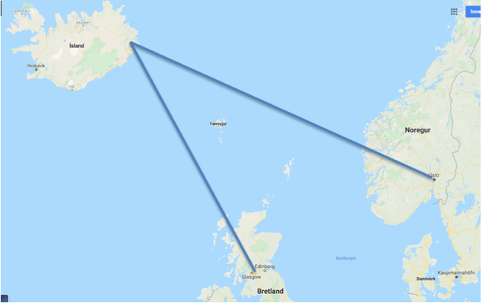
Okkar mótleikur er að færa gátt okkar úr landi, þ.e. frá Keflavíkurflugvelli til Osló annarsvegar og Glasgow hinsvegar. Flogið yrði á minni vélum fjórum sinnum í viku úr landi, tvisvar á hvorn stað sitthvora dagana.

Sterkur leikur væri fyrir markaðsskrifstofu hér að benda ferðaskrifstofum á þennan möguleika og þau freista þess að þau semji við flugfélag, sem á sjötíu til hundrað manna vél. Heppileg vél og hraðfleyg er Dash8 Q400 skrúfuvél, sambærilega og AIC (Flugfélag Íslands) hefur í rekstri og gæti flutt um sextíu og fimm farþega í ferð milli þessara staða. Fjarlægðin er áþekk á báða staðina og leggurinn er um tvær klukkustundir og tuttugu mínútur. Skipuleggja þarf þetta þannig að ríkuleg meðgjöf fengist með verkefninu í tvö til þrjú ár.

Frá Keflavík er flogið til sjötíu og sex staða. Frá Osló er flogið til yfir eitthundrað staða innan Noregs og utan. Frá Glasgow er flogið til um eitthundrað staða innan Bretlands og utan. Vel að merkja, allir staðir innanlands í Noregi og Bretlandi eru erlendis frá okkur séð. Með því að velja þessa tvo staði erum við að komast inn á leiðakerfi yfir tvöhundruð staða á móti sjötíu og sex.

Fjölmennasti markhópurinn fyrst í stað væru Austfirðingar. Hafa skal í huga að Pólverjar eru fjölmennir á Austurlandi og frá Osló og Glasgow er samtals flogið til fjögurra borga í Póllandi. Margir Íslendingar búa í Noregi og til viðbótar starfa þar margir án fastrar búsetu. Markaðssvæði Osló um landveg nær þar að auki langt inn í Svíþjóð. Hluti þessa markhóps er búsettir annarsstaðar en á markaðssvæði Keflavíkurflugvallar.

Vænlegast er, ef það er í boði, að gera samkomulag við stóra, trygga erlenda ferðaskrifstofu um að sjá um sölu flugmiða. Hún myndi opna útibú á Austurlandi eða taka upp samstarf við innlenda ferðaskrifstofu, sem er með starfsemi í fjórðungnum. Öflug erlend ferðaskrifstofa býr yfir þéttu neti í markaðssetningu og í gegnum það eru viðskiptavinir að leita nýrra leiða til að ferðast. Slíkar ferðaskrifstofur eru einnig með sambönd á sólarstrendur og hafa mun fjölbreyttara úrval en þær sem við þekkjum heima á Fróni, svo ekki ætti mönnum að verða skotaskuld úr því að finna einhverjar ferðir við sitt hæfi.

Hugsanlega er best að styrkja verkefnið fjárhagslega, með því að dreifa frítt flugmiðum á torgum og mannmörgum stöðum í Osló og Glasgow og vekja þannig almenna athygli og ná til farþega. Ekki er vafi á að slíkt framtak mundi rata í staðbundna fréttamiðla og er það á við talsvert fé í markaðssetningu. Umfjöllun í fréttum er drjúg markaðssetning þar sem áhorfið er með mesta móti og á þeim vettvangi og yrðu margir varir við framtakið. Gott umtal ánægðra farþega er á við víðtæka og fjárfreka markaðssetningu á kostum Austurlands. Það er hér talin mun heppilegri leið en að greiða beint til ferðaskrifstofu og/eða flugfélagi fyrir markaðssetningu.

Dæmi LTU sýnir að bein fjárhagsaðstoð til fyrirtækja er ekki heppileg, þar sem fjármunir virtust ekki rata í það sem þeim var ætlað. Litlar sem engar upplýsingar fengust í Düsseldorf þegar Íslendingar á ferð þar, leituðu hjá söluaðilum eftir ferðatilboðum til Egilsstaða.

Að þremur árum liðnum þarf skoða árangurinn og meta hvort markaður sé fyrir stærri flugvélar og þá yrði tekin ákvörðun um hvernig standa skal að næstu skrefum í frekari markaðssetningu.

Egilsstöðum 3.3.2020
Benedikt V Warén

Þakkir: Þórhallur Pálsson, Sveinn Herjólfsson, Jörundur H. Ragnarsson, Benedikt Ólason, Björn Ármann Ólafsson, Sigurður Ragnarsson, Magnús Kristjánsson, Stefán Scheving, Vilhjálmur Warén, Sigríður Friðný Halldórsdóttir og allir aðrir, sem lögðu til gott innlegg í þessa ritsmíð og fyrir yfirlestur, veitta aðstoð og klapp á bakið. Það er ekki lítils virði að eiga góða að.

